Ερµούπολη, 11 Ιανουαρίου 2023

Αρ. Πρωτ. 244

Σεμινάρια Τεχνικών Ασφαλείας χαμηλής επικινδυνότητας   
των κλάδων εμπορίου και παροχής υπηρεσιών.

Αναλυτικές ημερομηνίες υποβολής ενδιαφέροντος.

Το Επιμελητήριο Κυκλάδων ανακοινώνει τις καταληκτικές ημερομηνίεςυποβολής ενδιαφέροντος για συμμετοχή στα επιμορφωτικά προγράμματα σε θέματα άσκησης καθηκόντων **Τεχνικού Ασφαλείας που θα πραγματοποιηθούν το πρώτο εξάμηνο 2023** και αφορούν επιχειρήσεις των κλάδων **εμπορίου και παροχής υπηρεσιών** που ανήκουν στηχαμηλή επικινδυνότητα, Γ' κατηγορία.

Το Επιμελητήριο Κυκλάδων έχει επιμορφώσει από το 2005 έως σήμερα 5452 εργοδότες στα 24 νησιά των Κυκλάδων και δίνει τη δυνατότητα σε όσους εργοδότες επιθυμούν να επιμορφωθούν και να ασκούν οι ίδιοι τα καθήκοντα του **Τεχνικού Ασφαλείας** στην επιχείρησή τους. Διαφορετικά είναι απαραίτητο **να προσλάβουν εξωτερικό συνεργάτη** για όσο διάστημα απασχολούν προσωπικό.

**Όσοι έχουν ήδη υποβάλλει δικαιολογητικά** θα κληθούν να επιβεβαιώσουν τη συμμετοχή τους στα τμήματα που θα πραγματοποιηθούν το 2023, κατόπιν σχετικής ενημέρωσης που θα λάβουν από το Επιμελητήριο Κυκλάδων.

**Όσοι εργοδότες δεν έχουν εκδηλώσει ενδιαφέρον και επιθυμούν** να λάβουν μέρος στον πρώτο κύκλο επιμορφωτικών προγραμμάτων του 2023, είναι απαραίτητο να υποβάλουν τα δικαιολογητικά συμμετοχής **εντός των ημερομηνιών που αναφέρονται στον παρακάτω πίνακα,** καθώς τα τμήματα πρέπει να υποβληθούν για έγκριση **τουλάχιστον 60 ημέρες πριν τη διοργάνωσή τους**, σύμφωνα με την εγκύκλιο του Υπουργείου Εργασίας.

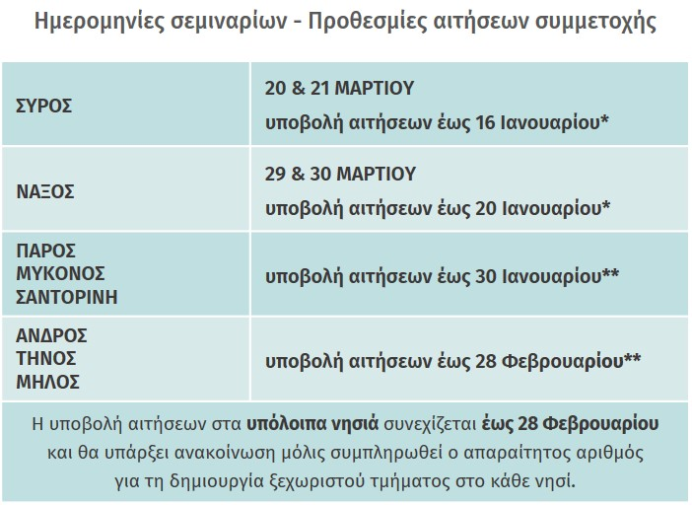

***\*****ο αριθμός των θέσεων συμμετοχής είναι περιορισμένος και θα τηρηθεί σειρά προτεραιότητας.*

***\*\*****οι ημερομηνίες διεξαγωγής θα ανακοινωθούν μόλις συμπληρωθεί ο αριθμός συμμετεχόντων.*

**Απαραίτητα δικαιολογητικά συμμετοχής:**

1. [**αίτηση**](https://www.e-kyklades.gr/images/AitisiepimorfosisTechnikouAsfaleias_2023_F-1710545941.pdf) επιμόρφωσης συμπληρωμένη με τα **πλήρη στοιχεία επικοινωνίας** του ενδιαφερόμενου,

2. **εικόνα taxis με όλες τις δραστηριότητες** της επιχείρησης (προσωποποιημένη πληροφόρηση επιχείρησης taxisnet),

3. **στοιχεία** **μητρώου φυσικού/νομικού προσώπου** της επιχείρησης,

προκειμένου να συμπεριληφθούν στα εκπαιδευτικά προγράμματα του 2023.

**Η υποβολή των δικαιολογητικών** γίνεται με την αποστολή τους[**μέσω email στα γραφεία του Επιμελητηρίου Κυκλάδων**](https://www.e-kyklades.gr/mailfiles/contactmail.jsp?context=801)**.**

**Κόστος Συμμετοχής**

Το κόστος συμμετοχής καταβάλλεται με την οριστικοποίηση των ημερομηνιών διεξαγωγής και ανέρχεται στα 70€ για τις επιχειρήσεις χαμηλής επικινδυνότητας, Γ’ κατηγορίας.

**Διεξαγωγή Σεμιναρίου**

Η διάρκεια του κάθε προγράμματος **είναι 10 ώρες (2 ημέρες)** και πραγματοποιείται **με φυσική** **παρουσία** σύμφωνα με το ΦΕΚ 4187-10/9/2021.

Για οποιαδήποτε περαιτέρω διευκρίνιση μπορείτε να επικοινωνήσετε με το Τμήμα Κατάρτισης και τα γραφεία των νησιών.

**Πληροφορίες:** Τμήμα Kατάρτισης, τηλ. 22810 82346 (εσωτερικό 4) και γραφεία νησιών: ΑΝΔΡΟΣ 22820 51490 / ΤΗΝΟΣ 22830 22404 / ΜΥΚΟΝΟΣ 22890 23937 / ΠΑΡΟΣ 22840 23031 / ΝΑΞΟΣ 22850 22767 / ΜΗΛΟΣ 22870 23970 / ΣΑΝΤΟΡΙΝΗ 22860 25788  
🖰 [**https://www.e-kyklades.gr/articles/texnikoi_asfaleias**](https://www.e-kyklades.gr/articles/texnikoi_asfaleias)

